 |  | Hengyi Industries Sdn Bhd 恒逸实业（文莱）有限公司
 |  | 公用工程部周（月）检和诊断记录
 |  | 记录编号 | HYBN-T6-23-0013-2024-1 |  |  | 使用单位 | 公用工程部
检查区域 |  | 生产装置 | 检查时间 |  |  | 10月23日 | 周检■ 月检□ 其它□
序号 | 存在问题 |  |  | 检查时间 | 对策措施及  整改要求 | 要求整改时间  /整改人 | 整改情况 | 整改人/时间 | 验证人/时间
 | 二循加药间地面药剂卫生清理 |  |  | 10.23 | 清理干净 | 四班/10.26 | 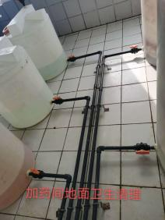 | 张飞鹏  10.25 | 张云波  10.26
 | 空压机厂房支柱死角卫生清理 |  |  | 10.23 | 清理干净 | 一班/10.26 | 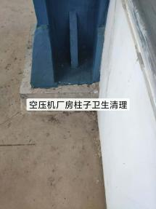 | 孟新  10.24 | 张云波  10.26
 | 配电室东侧地面杂草、青苔清理 |  |  | 10.23 | 清理干净 | 三班/10.26 | 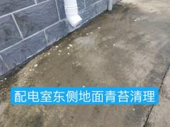 | 于亚鹏  10.25 | 张云波  10.26
 | SV001处青苔清理 |  |  | 10.23 | 清理干净 | 二班/10.26 | 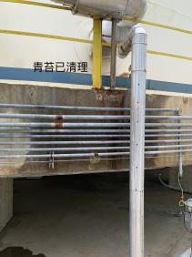 | 蒙军飞  10.24 | 张云波  10.26
 | 制冷站除污器地面垃圾清理 |  |  | 10.23 | 清理干净 | 三班/10.26 | 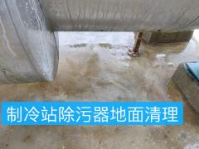 | 于亚鹏  10.25 | 张云波  10.26
参检人员： 梁金豹 张云波 主管领导审核（签名）： 温建成

